Фото VIVID 3
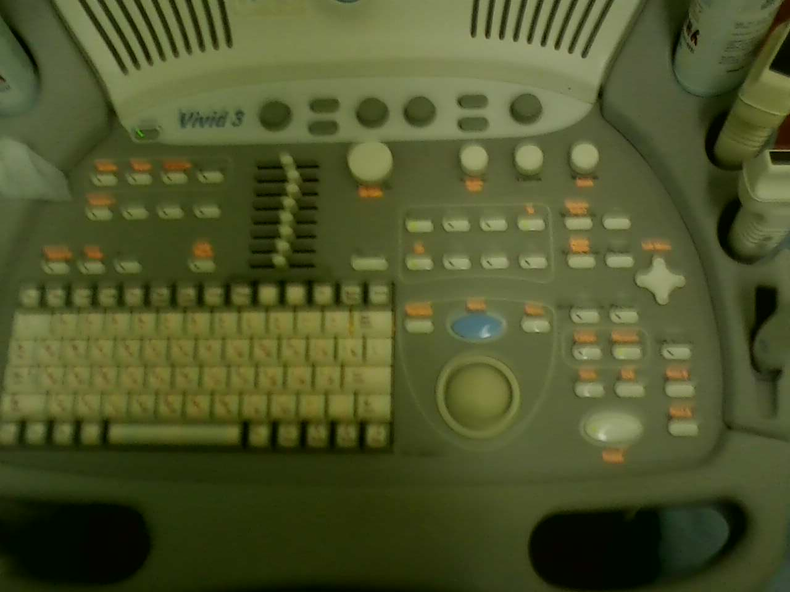
Кнопка, которую надо заменить

